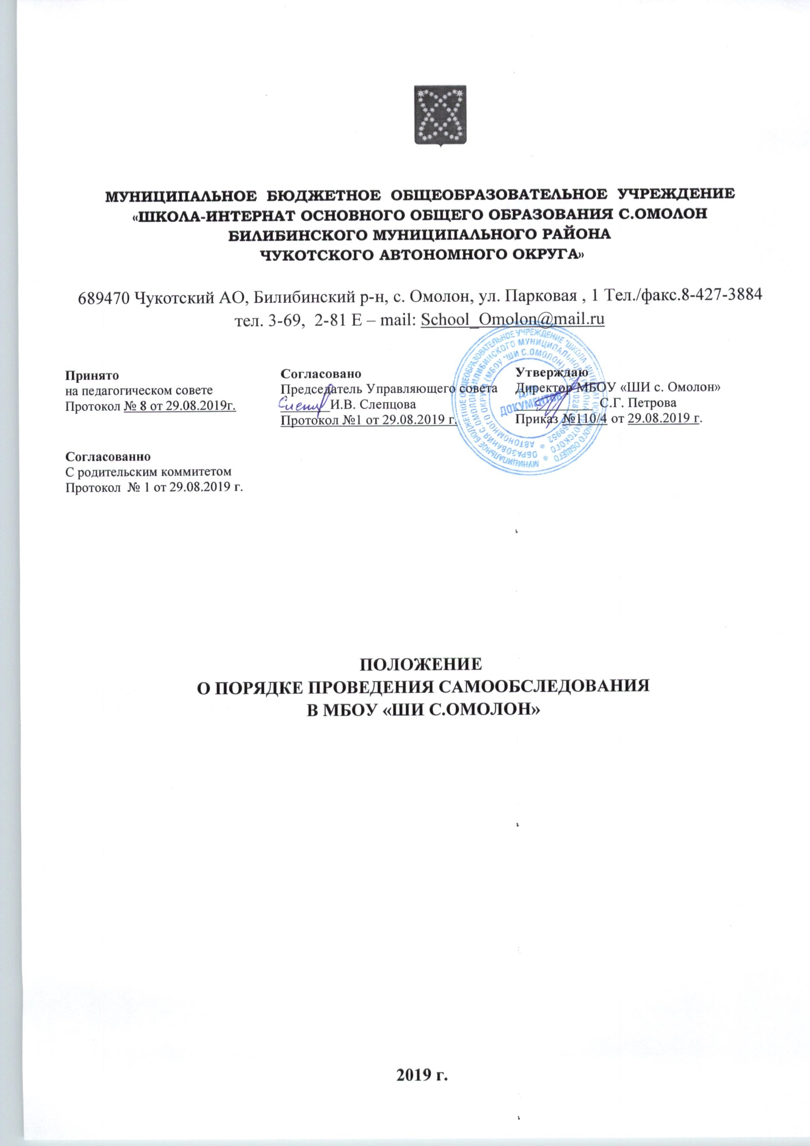
- Настоящее Положение о порядке проведения самообследования в МБОУ ШИ с.Омолон» (далее – Положение) разработан в соответствии с приказом Министерства образования и науки Российской Федерации от «14» июня 2013 г. № 462 «Об утверждении Порядка проведения самообследования образовательной организацией»
- Настоящий Положение устанавливает правила проведения самообследования МБОУ ШИ с.Омолон».
- Целями проведения самообследования являются обеспечение доступности и открытости информации о деятельности организации, а также подготовка отчета о результатах самообследования (далее - отчет),
- Самообследование проводится МБОУ ШИ с.Омолон» ежегодно.
- Процедура самообследования включает в себя следующие этапы:
- планирование и подготовку работ по самообследованию МБОУ ШИ с.Омолон»;
- организацию и проведение самообследования в МБОУ ШИ с.Омолон»;
- обобщение полученных результатов и на их основе формирование отчета;
- рассмотрение отчета органом управления организации, к компетенции которого относится решение данного вопроса.
- Сроки, форма проведения самообследования, состав лиц, привлекаемых для его проведения, определяются МБОУ ШИ с.Омолон» самостоятельно:
- Руководитель образовательной организацией издает приказ об утверждении сроков проведения самообследования и составе рабочей группы, ответственной за проведение самообследования и подготовку отчета.
- Для проведения самообследования привлекаются руководитель образовательной организации, заместители руководителя образовательной организации, руководители структурных подразделений, руководители (члены) методических объединений, педагоги.
- Для проведения самообследования в комиссию включаются представители общественно-государственных организаций, члены Управляющего совета школы.
- В процессе самообследования проводится оценка:
- образовательной деятельности;
- системы управления организации;
- содержания и качества подготовки обучающихся;
- организации учебного процесса;
- востребованности выпускников;
- качества кадрового;
- учебно-методического, библиотечно-информационного обеспечения;
- материально-технической базы;
- функционирования внутренней системы оценки качества образования;
- анализ показателей деятельности организации, подлежащей самообследованию, устанавливаемых федеральным органом исполнительной власти, осуществляющим функции по выработке государственной политики и нормативно-правовому регулированию в сфере образования.
- Результаты самообследования МБОУ ШИ с.Омолон» оформляются в виде отчета, включающего аналитическую часть и результаты анализа показателей деятельности организации, подлежащей самообследованию.
- Отчетным периодом является предшествующий самообследованию календарный год.
- Отчет подписывается руководителем организации и заверяется ее печатью.
- Размещение отчета в информационно-телекоммуникационных сетях, в том числе на официальном сайте организации в сети «Интернет», и направление его учредителю осуществляются не позднее 20 апреля текущего года.

